2022「臺灣有機農產國際行銷人才培訓」報名表
@個人資料使用同意書@
※ 歡迎您報名參加「2022臺灣有機農產國際行銷人才培訓課程」，為保障您的權益，請於填寫報名表前，詳細閱讀以下個人資料使用同意書之內容：
一、財團法人農業科技研究院為辦理培訓班報名相關業務，並確保報名人員之共同利益，將遵循個人資料保護法及相關法令之規定，蒐集、處理及利用學員所提供之個人資料，包括E-mail帳號、姓名、出生日期、身分證字號、服務機構、通訊住址、電話等資訊。
二、報名學員就其個人資料得依個人資料保護法第三條之規定，行使：查詢或請求閱覽、請求製給複製本、補充或更正、停止蒐集、處理、利用與刪除等權利。
三、報名學員得自由選擇是否提供個人資料或行使個人資料保護法第三條所定之權利，但報名學員提供資料不足或有其他冒用、盜用、不實之情形，可能將無法參加相關培訓課程及影響各項相關權益。
四、依個人資料保護法第三條之規定，學員請求停止蒐集、處理或利用或請求刪除前，本院得依循個人資料保護法及相關法令之規定，於個人資料提供之範圍與目的內使用該等個人資料。
□我已閱讀並同意個人資料使用同意書所述內容。
立同意書人：

※下列各欄請詳細以正楷填寫，以利後續聯絡事宜，謝謝!!
姓 名 |  | 職稱
公司名稱 |  |  | 公司營業項目
有機驗證項目 | □生產 □加工 □分裝 □流通 請說明驗證機構
出口情形 | □內銷 比例 %  □外銷 比例 % 有機產品出口比例 %  請說明出口國家
通訊地址
聯絡電話 | （ ） | 傳真（ ） |  | 手機
E-mail
用餐種類 | □葷 □素
交通接駁 | □搭乘接駁車，12/15（四）上午08:50於臺中高鐵1樓6號出口集合發車  □自行前往
●報名截止日期：111年12月8日（星期四），請儘早報名以免向隅，謝謝您。
●報名方式：請填妥報名表後E-mail寄送至sue@mail.atri.org.tw或 傳真至(03)518-5135
活動洽詢：電話(03)518-5139/518-5193 陳靜芝小姐/呂素如小姐

大瀚環球商務中心臺中東區新時代中心-交通資訊
（401臺中市東區復興路四段186號，大魯閣購物中心9樓）
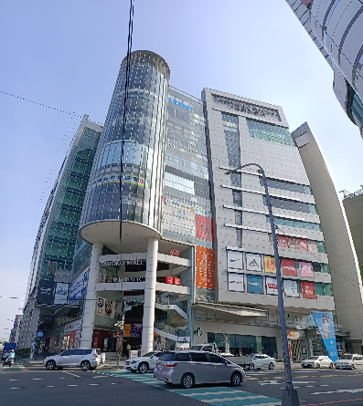
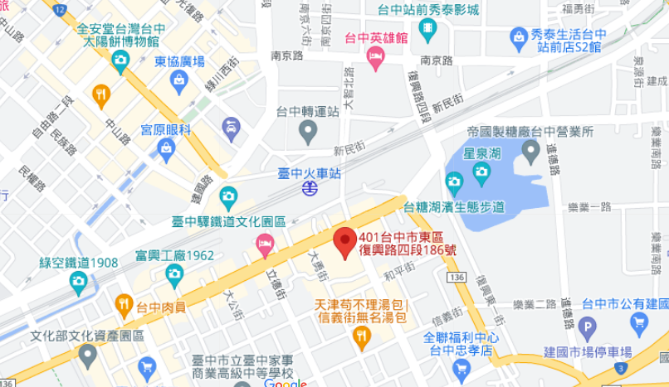
★高鐵：
※搭乘高鐵至臺中站，轉乘臺鐵至臺中火車站，後站出口左轉步行約5分鐘可抵達。
★臺鐵：
※搭乘臺鐵至臺中火車站，後站出口左轉步行約5分鐘可抵達。
★客運：
※搭乘國道客運者，請於【臺中火車站】或【臺中轉運站】下車，經後站地下道出口左轉步行約5分鐘即可到達即可抵達。
★自行開車：
※國道一號：於中港交流道下出口匝道，往台中市方向前進。
※國道一號：於中投交流道下出口匝道，經中投快速公路，往台中市方向前進。
備註：大魯閣新時代大樓附設地下停車場(B2至B6)，課程學員可減免6小時停車費，超過6小時，每小時收費40元。

